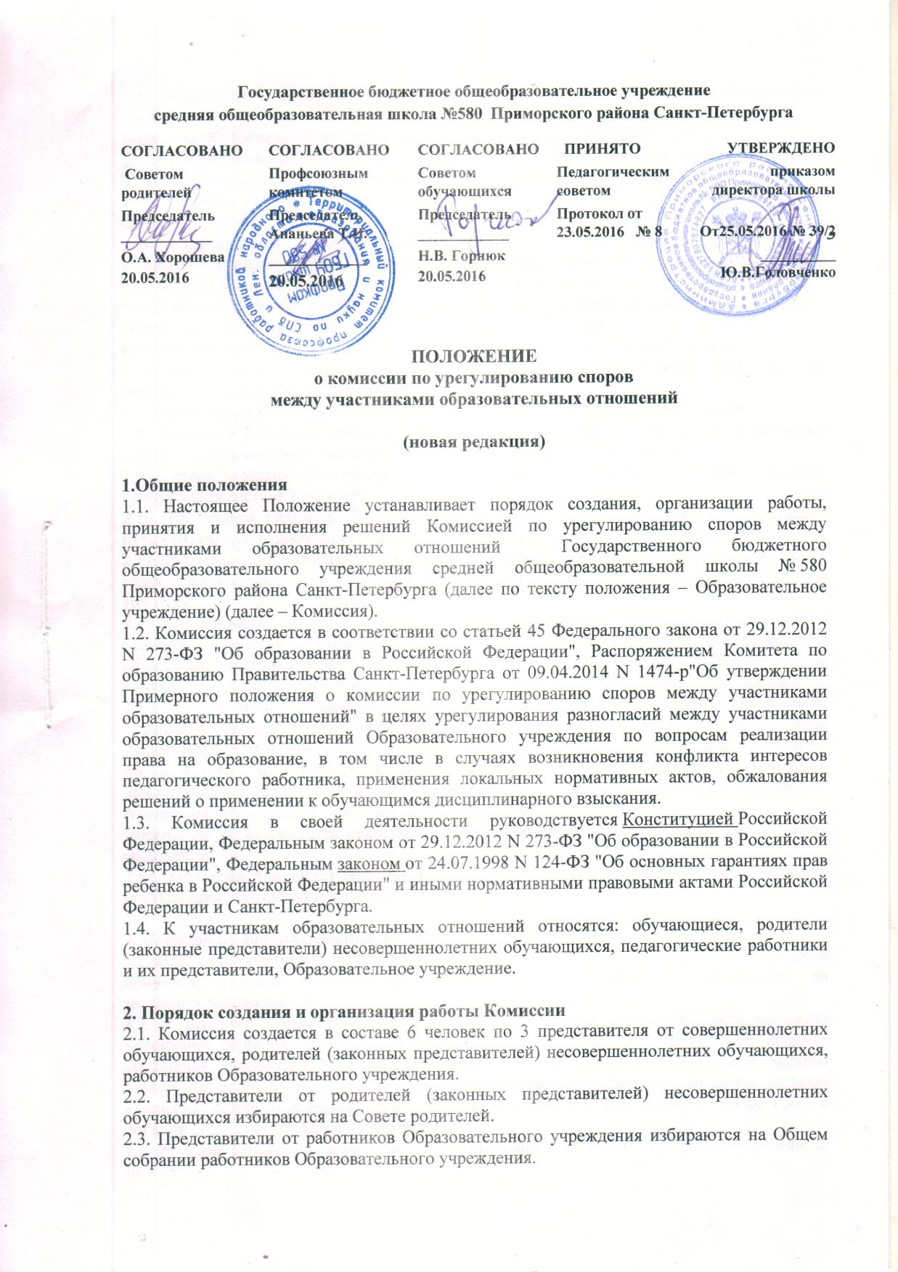
2.4. Положение о Комиссии и ее состав утверждаются приказом Образовательного учреждения.
Директор Образовательного учреждения не может входить в состав Комиссии.
2.5. Срок полномочий Комиссии составляет 1 год. По окончании срока полномочий Комиссии члены Комиссии не могут быть переизбраны на очередной срок.
2.6. Досрочное прекращение полномочий члена Комиссии осуществляется в следующих случаях:
на основании личного заявления члена Комиссии об исключении из его состава;
в случае отчисления из Образовательного учреждения обучающегося, родителем (законным представителем) которого является член Комиссии;
в случае завершения обучения в Образовательном учреждении обучающегося, родителем (законным представителем) которого является член Комиссии;
в случае увольнения работника Образовательного учреждения - члена Комиссии;
в случае отсутствия члена Комиссии на заседаниях Комиссии более трех раз - на основании решения большинства членов Комиссии.
2.7. Члены Комиссии осуществляют свою деятельность на безвозмездной основе.
2.8. Заседание Комиссии считается правомочным, если на нем присутствует не менее одного представителя от указанных в пункте 2.1 настоящего Положения.
2.9. Первое заседание Комиссии проводится в течение трех рабочих дней с момента утверждения состава Комиссии.
2.10. На первом заседании Комиссии избирается председатель и секретарь Комиссии путем открытого голосования большинством голосов из числа членов Комиссии.
2.11. Руководство Комиссией осуществляет председатель Комиссии. Секретарь Комиссии ведет протокол заседания Комиссии, который хранится в Образовательном учреждении три года.
2.12. Заседания Комиссии проводятся по мере необходимости. Решение о проведении заседания Комиссии принимается председателем Комиссии на основании письменного обращения участника образовательных отношений (далее - обращение) в Комиссию, не позднее трех рабочих дней с момента поступления указанного обращения в Комиссию.
2.13. В обращении в обязательном порядке указываются фамилия, имя, отчество лица, подавшего обращение; почтовый адрес, по которому должно быть направлено решение Комиссии; факты и события, нарушившие права участников образовательных отношений; время и место их совершения; личная подпись и дата. К обращению могут быть приложены документы или иные материалы, подтверждающие указанные нарушения. Анонимные обращения Комиссией не рассматриваются.
Обращение регистрируется секретарем Комиссии в журнале регистрации поступивших обращений.
2.14. Комиссия принимает решения не позднее тридцати календарных дней с момента поступления обращения в Комиссию.

3. Порядок принятия решений Комиссии
3.1. Все члены Комиссии при принятии решения обладают равными правами. Комиссия принимает решение простым большинством голосов членов, присутствующих на заседании Комиссии.
3.2. В решении Комиссии должно быть указано: состав Комиссии; место принятия Комиссией решения; участники образовательных отношений, их пояснения; предмет обращения; доказательства, подтверждающие или опровергающие нарушения; выводы Комиссии; ссылки на нормы действующего законодательства, на основании которых Комиссия приняла решение; сроки исполнения решения Комиссии, а также срок и порядок обжалования решения Комиссии.
3.3. Решение Комиссии подписывается всеми членами Комиссии, присутствовавшими на заседании.
3.4. Решение Комиссии обязательно для исполнения всеми участниками образовательных отношений и подлежит исполнению в сроки, предусмотренные указанным решением.
3.5. Решение Комиссии может быть обжаловано в порядке, установленном действующим законодательством.

4. Права и обязанности Комиссии
4.1. Комиссия вправе приглашать на заседания и заслушивать участников образовательных отношений, имеющих отношение к фактам и событиям, указанным в обращении, а также запрашивать необходимые документы и материалы для объективного и всестороннего рассмотрения обращения.
Неявка указанных лиц на заседание Комиссии либо их отказ от дачи пояснений, документов и материалов не являются препятствием для рассмотрения обращения или информации по существу.
4.2. Комиссия обязана рассматривать обращение и принимать решение в соответствии с действующим законодательством в сроки, установленные настоящим Положением.

